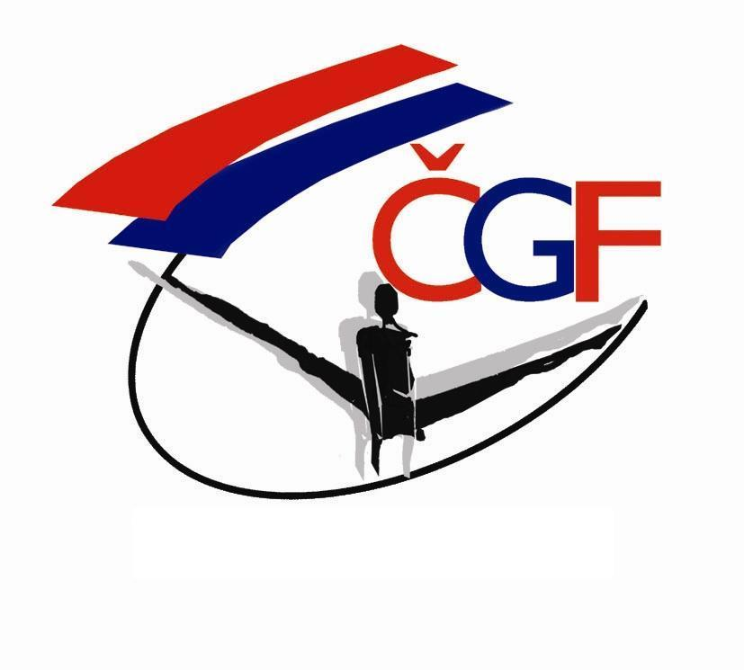
ČESKÁ GYMNASTICKÁ FEDERACE
160 17 Praha 6, Zátopkova 100/2, tel./fax 257 210 811

POHÁR FEDERACÍ 2018, 1. kolo - 13. ročník
Liberec, 21.-22.4.2018

PŘEDBĚŽNÝ ČASOVÝ HARMONOGRAM

1. Místo závodu: Sport Centrum Pavlovice, ulice Borový vrch 21/36, Liberec Pavlovice

2. Časový harmonogram: sobota 21.4.2018
10:00 - 11:00 Prezence závodníků, SC-Pavlovice
9:30 - 12:30 Organizované rozcvičení, SC-Pavlovice
11:30 - 11:45 Porada trenérů, SC-Pavlovice
11:45 - 12:45 Porada rozhodčích, SC-Pavlovice
12:50 - 13:00 I. Slavnostní zahájení závodu – nástup soutěžících
13:00 – 15:10 Soutěž v kat. TEAM AE. AG1, AG2 a AG1 IW
Vyhlášení výsledků kategorií TEAM AE.AG1,AG2
16:00 – 17:45 Soutěž v kat. AG2 IW, SEN IW, AG1 TR
Přestávka
18:15 – 19:00 Soutěž v kat. AG2 TR, SEN TR, AG1 GR, AG1
DA, AG2 DA, SEN GR
Vyhlášení výsledků všech zbývajících kategorií
neděle 22.4.2018
9:00 - 9:45 Neorganizované rozcvičení, SC-Pavlovice
9:00 - 9:45 Porada rozhodčích, SC-Pavlovice
9:50 - 10:00 II.Slavnostní zahájení závodu – nástup soutěžících
10:00 - 12:15 Soutěž v kat. TEAM AE. ND, NG IW, ND IW
Vyhlášení výsledků kategorií TEAM AE.ND
13:00 - 14:15 Soutěž v kat. NG TR, ND TR, NG GR, ND GR, ND DA
Vyhlášení výsledků všech zbývajících kategorií

3. Kategorie : New Generation (NG) 6 – 8 let
National Developement (ND) 9 - 11 let
Age Group I (AG1) 12 - 14 let
Age Group II (AG2) 15 - 17 let
Senioři (SEN) 18 a více let

4. Technické předpisy: Senioři (18 a více let):
FIG Code of Points 2017 - 2020
Age Groups I and II, ND
FIG Code of Points 2017 – 20120

V případě jakýchkoliv dalších dotazů, týkajících se soutěže, nás prosím neváhejte kdykoliv kontaktovat:

Organizační výbor Sport Aerobic Liberec,z.s.:

Barbora Svatošová Helena Niklová
Sport Aerobic Liberec,z.s. Sport Aerobic Liberec,z.s.
e-mail: barasvatosova@centrum.cz e-mail: helena.niklova@centrum.cz
tel.: 736 75 25 74 tel. 731 081 165
Liberec 6.4.2018

